"Tic Tac Toe"

Ou le jeu du Morpion

**Ce TP a été le premier long exercice sur lequel j’ai pu travailler en Java.**

**Il nous a été donné par Mr Lefebvre Pierre,**

**Professeur de programmation Python, Java et C.**

Présentation d’une partie :

Mise en place de la partie :

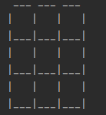

Début de partie :

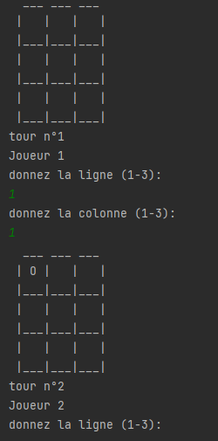

Le joueur 1 à demandé une case déjà sélectionnée :

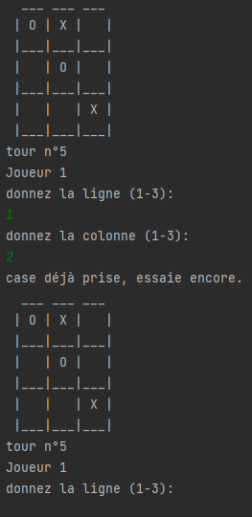

Le joueur 2 comprend qu’il va perdre car le joueur 1 a deux possibilités :

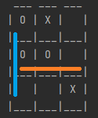

Fin de partie :

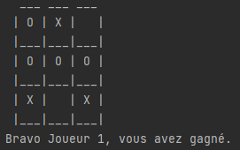

Le code source et leur action

La classe Main :

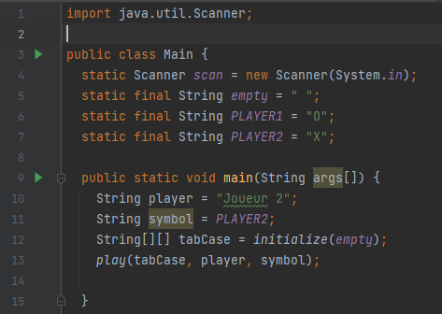

* Déclaration des méthodes réutilisées durant tout le code
* Mise en place des méthodes player, symbol et du tableau tabCase :  
  player équivaut au joueur dont c’est le moment de jouer  
  symbol : X ou 0  
  tabCase : le tableau de jeu sur lequel la partie se déroule
* Appel la fonction initialize() avec paramètre empty
* Appel la fonction play

La fonction play :

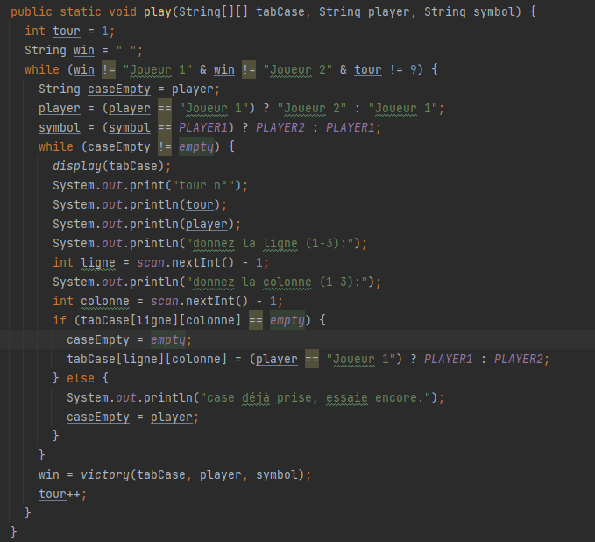

* Déclaration des paramètres tour et win :  
  tour compte le nombre de tours dans une partie  
  win peut être vide ou contenir joueur 1 ou joueur 2
* La première boucle While continue la partie tant que personne n’a gagné.  
  la condition tour sert de sécurité
* caseEmpty permet de connaître si un joueur à déjà placé un pion dessus ou si la case est vide
* player est un opérateur ternaire pour changer de joueur
* symbol est aussi un ternaire, il change le symbole
* La deuxième boucle While écrit les instructions et vérifie que la case n’est pas déjà prise
* Appel de la fonction win() avec pour paramètres tabCase, player et symbol
* Tour incrémente de 1

Fonction Victory :

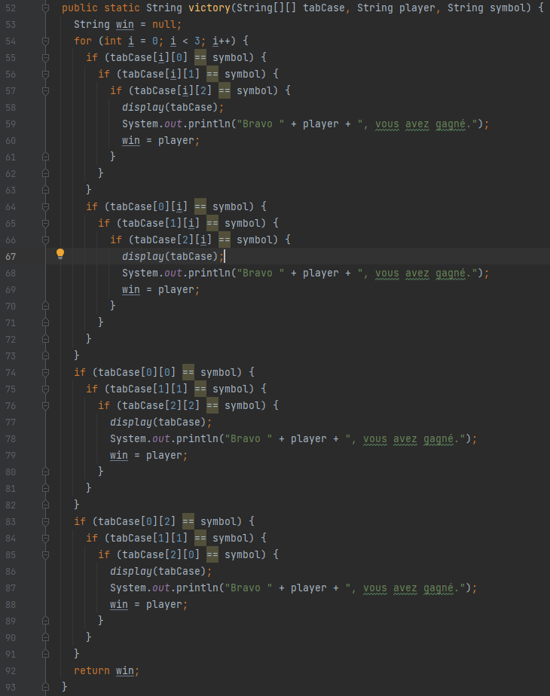

La fonction victory permet de définir s’il y a un vainqueur ou non  
il retournera le joueur gagnant ou null s’il n’y en a pas

Fonctions initialize et display :

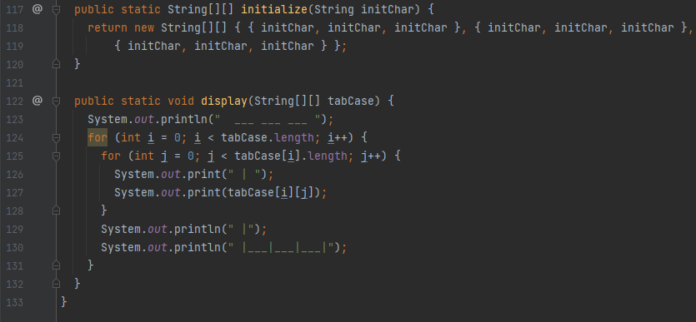

La fonction initialize définie le contenu du tableau

La fonction display affiche le tableau de jeu ainsi que les pions s’il y en a.

Ce que ce projet m’a apporté :

Avec cet exercice, j’ai pu commencer à appréhender ce qu’est un projet, ses difficultés autant en termes de temps que de code.

Je n'étais pas vraiment habitué à coder en java et ça n'a pas été simple mais c'était gratifiant d'arriver à faire un jeu par soi-même.

Ce qui pourrait être amélioré :

* Refactoriser de façon orientée objet
* Donner la possibilité de se donner un pseudo
* Faire apparaître les valeurs des abscisses et ordonnées
* Passer l’abscisse de chiffres à lettres pour plus de compréhension
* Mettre en place un système de nouvelle partie
* Compter les points et les conserver (score)
* Enregistrer les pseudos et leurs points
* Faire une interface utilisateur